Warszawa, 9 października 2015 r.

Telefon w obsłudze e-sklepu – 6 faktów

Dynamika rozwoju nowych kanałów komunikacji z klientami, takich jak czat, Facebook czy aplikacje mobilne zdaje się wskazywać, że obsługa przez telefon niebawem przestanie być potrzebna. Czy w takim razie warto usprawniać firmowe infolinie? Czy klienci, także ci młodsi, potrzebują jeszcze dobrej obsługi przez telefon?

Zanim spróbujemy odpowiedzieć na to pytanie, przedstawmy wyniki badań klientów i doświadczenia wielokanałowych centrów obsługi.

1. Większość klientów chce kontaktować się przez telefon
Nawet w najbardziej rozwiniętych krajach, takich jak Stany Zjednoczone, Kanada, Niemcy czy Japonia, blisko 3/4 klientów wybiera telefon, gdy chce skontaktować się z działem obsługi klienta lub ma problem z dokonaniem zakupu (badania Forrester 2015). Mimo rozwoju nowych kanałów komunikacji, popularność telefonu pozostaje od kilku lat na niemal niezmienionym poziomie.

2. Telefon, czat czy Facebook – wybór nie zawsze determinuje wiek
Młodsi internauci są bardziej skłonni do korzystania z kanałów cyfrowych – aplikacji mobilnych, czatu, Twittera, Facebooka itp. Jednak przy wyborze kanału komunikacji ze sprzedawcą, preferencje związane z kanałami tracą na znaczeniu, czy też dokładniej – są istotne zaledwie dla 16% kupujących (Corporate Executive Board 2013, CX Act 2015, LoudHouse 2013). Dla większości klientów liczy się przede wszystkim efekt – czy uda się szybko uzyskać odpowiedź na pytanie lub załatwić problem. I tutaj, niezależnie od wieku, najwięcej internautów spodziewa się rozwiązania problemu przy pierwszym kontakcie z konsultantem wtedy, gdy korzystają z telefonu.
Być może poprawa obsługi w kanałach cyfrowych zmniejszy wykorzystanie telefonu przez klientów, przynajmniej w prostszych kwestiach. Klienci, zwłaszcza młode i średnie pokolenie, są otwarci na nowości i chcą się komunikować online (CX Act 2015, Millennial Research 2015, Global Contact Center Benchmarking Report 2015). Jednak obecnie wciąż najbardziej ufają skuteczności kontaktu przez telefon.

3. Trudne i pilne sprawy – przez telefon
Przy ogólnych pytaniach dotyczących oferty klienci cenią sobie kontakt „na żywo” – bezpośrednio w sklepie, przez telefon lub – rzadziej – przez czat – ponieważ daje on możliwość „dopytania” (CX Act 2015, Customer Service Benchmark 2013).
Również w wypadku skarg i reklamacji klienci najczęściej sięgają po telefon, w zależności od branży, niekiedy na równi z wysłaniem e-maila.
Telefon jest też najczęstszym wyborem, gdy klientowi szczególnie zależy im na czasie. Badania pokazują, że klienci uważają telefon za kanał gwarantujący najszybszą obsługę – większość klientów spodziewa się załatwienia sprawy w ciągu 30 minut przy kontakcie telefonicznym oraz całego dnia przy kontakcie przez media społecznościowe (Facebook, Twitter itp.) lub e-mail (badanie LoudHouse przeprowadzone w 10 najbardziej rozwiniętych krajach świata w 2013 roku). Szybką odpowiedź gwarantuje też, w ocenie klientów czat, jednak zdecydowanie rzadziej jest on postrzegany jako odpowiedni kanał komunikacji przy skomplikowanych sprawach (CX Act 2015).

4. Niska satysfakcja z obsługi przez telefon
Według badań brytyjskich obsługa przeze telefon jest oceniana gorzej niż obsługa przez e-mail, czat, tradycyjną pocztę, aplikacje mobilne czy media społecznościowe (Customer Service Benchmark 2013). Główne przyczyny niezadowolenia z obsługi telefonicznej:
- kontakt z automatem – nagranymi odpowiedziami,
- długi czas oczekiwania na połączenie,
- wielokrotne przełączanie do odpowiedniej osoby,
- koszty połączeń.
Duże znaczenie ma tutaj fakt, że przez „nietelefoniczne” kanały stosunkowo rzadziej są rozwiązywane sprawy trudne i kontrowersyjne (patrz pkt. 3). Niemniej każdy szanujący się dział obsługi klienta powinien postawić sobie za punkt honoru maksymalne skrócenie czasu oczekiwania na połączenie oraz kompetentną obsługę, której celem winno być rozwiązanie problemu „od ręki” (zob. nasze wskazówki dla lepszej obsługi – podniesienia poziomu First Call Resolution). Zwłaszcza, że jakość obsługi ma kluczowe znaczenie dla lojalności klientów, na co wskazuje wiele badań. M.in. międzynarodowe analizy Accenture pokazały, że w 2013 roku aż 66% klientów zmieniło przynajmniej jednego usługodawcę z powodu niesatysfakcjonującej obsługi (ten odsetek rośnie z roku na rok).

5. Telefon – najlepsze źródło informacji o kliencie
Rozmowa przez telefon umożliwia uzyskanie o kliencie wielu cennych informacji, których nie otrzymamy w żadnym innym kanale komunikacji. Rozmowni klienci chętnie podzielą się informacjami o swojej sytuacji rodzinnej, zawodowej czy planach wakacyjnych, które są idealnym źródłem tworzenia doskonale spersonalizowanych ofert – najlepiej w połączeniu z danymi z historii zakupów, cookies i geolokalizacji. Kluczową sprawą są tutaj kompetencje konsultanta prowadzącego rozmowę.

6. Do wzmacniania więzi z klientem – telefon
Przy braku bezpośredniego kontaktu, rozmowa przez telefon daje największe szanse nawiązania emocjonalnej relacji z klientem. Składają się na to trzy czynniki:
- komunikacja w czasie rzeczywistym,
- ułatwiający zapamiętanie rozmówcy dźwięk jego głosu,
- łatwość komunikacji – szybciej mówimy niż piszemy.
Trudno ocenić, czy podobne znaczenie uzyska wideo czat, ze względu na jego zbyt małą obecnie popularność.
Podstawą nawiązania trwałej relacji z klientem jest stała obsługa przez tego samego konsultanta/sprzedawcę, obecnie dość łatwo realizowana funkcjami kolejkowania w nowoczesnych systemach komunikacyjnych. Możliwość bycia obsłużonym przez panią Kasię czy pana Mirka, którzy już doskonale znają nasze potrzeby, jest często czynnikiem determinującym wybór sprzedawcy (CX Act 2015).
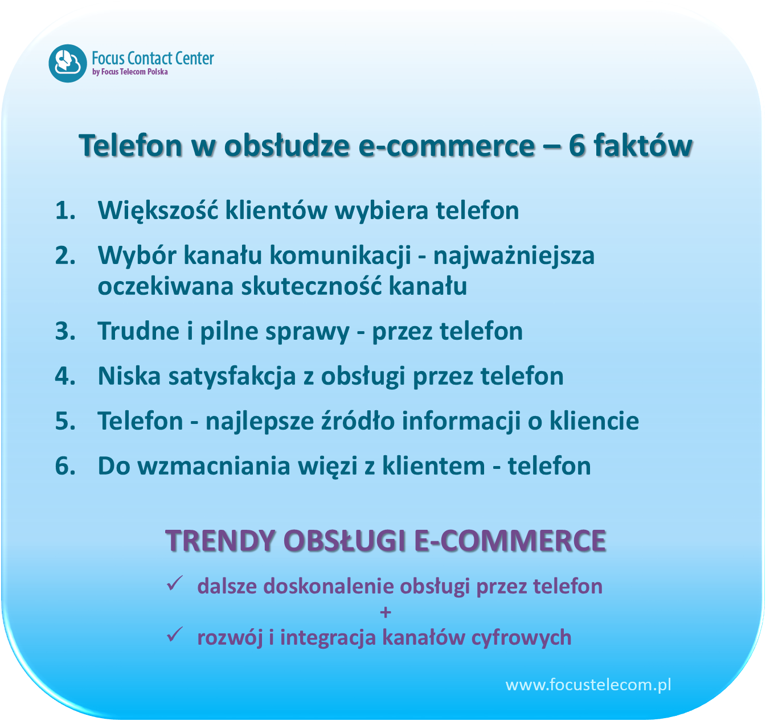

Na co stawiać w obsłudze klienta? – telefon a inne kanały
Obsługa klientów przez telefon generuje wyższe koszty niż obsługa w innych kanałach. Wynikają one z niższej wydajności konsultantów (zamiast jednej rozmowy telefonicznej, konsultant w tym samym czasie mógłby napisać co najmniej dwa e-maile i obsłużyć kilka konwersacji na czacie) oraz kosztów telekomunikacyjnych. Dlatego ekonomicznym rozwiązaniem jest rozwijanie i udostępnianie klientom innych kanałów komunikacji i zachęcanie do korzystania z nich.
Jednak telefon niezmiennie pozostaje najpopularniejszym kanałem w kontaktach z e-sklepem. O ile w różnych obszarach obsługę telefoniczną zastępuje kontakt przez inne kanały, nie należy spodziewać się szybkiego spadku wykorzystania telefonu przez klientów przy ogólnych pytaniach, skargach i reklamacjach. Komunikacja telefoniczna jest też korzystna dla sprzedawców, ze względu na wysoką efektywność zbierania informacji o klientach oraz rozwijania relacji z klientami sprzyjających ich lojalności.
Kontakt telefoniczny wciąż jest filarem obsługi klienta, choć alternatywne kanały komunikacji są w określonych obszarach coraz chętniej wykorzystywane przez kupujących.
Sklepy internetowe, podobnie zresztą jak inne firmy z branży B2C – jeśli chcą walczyć o lojalnych klientów – muszą jednocześnie dbać o wysoki poziom obsługi telefonicznej i o pełną integrację danych spływających ze wszystkich dostępnych dla klientów kanałów, czyli strategię omnichannel.

Źródła
Accenture, Global Consumer Pulse Survey 2013
Corporate Executive Board, Rethinking Multichannel Strategy 2013
CX Act, Omni-channel Customer Care 2015
Dimension Data, Global Contact Center Benchmarking Report 2015
eDigitalResearch, Customer Service Benchmark 2013
Forrester Research, Contact Centers Must Go Digital Or Die 2015
LoudHouse, The Omnichannel Customer Service Gap 2013
The Center for Generational Kinetics, The Aspect Consumer Experience Index: Millennial Research on Customer Service Expectations 2015

* * *
O firmie
Focus Telecom Polska Sp. z o.o. działa w branży ICT od 2008 roku. Oferuje innowacyjne rozwiązania z obszaru business automation & communication świadczone w chmurze. Autorska platforma komunikacyjna firmy – Focus Contact Center – została wyróżniona jako „Najlepszy produkt dla biznesu 2014” i „Najlepszy produkt dla MSP 2015” w rankingach Gazety Finansowej, w kategorii telekomunikacja. Focus Contact Center to narzędzie do wielokanałowej komunikacji, efektywnych działań sprzedażowych i zarządzania bazami danych w telemarketingu oraz obsłudze klienta.
Firma dwukrotnie znalazła się w czołówce rankingu Deloitte Technology Fast 50 Central Europe (2011, 2012). W kwietniu 2014 r. fundusz z grupy MCI Management zainwestował w spółkę blisko 4 mln zł. Więcej informacji o firmie: www.focustelecom.pl

Kontakt dla mediów:
Anna Bujała
Specjalistka ds. PR Focus Telecom Polska
e-mail: a.bujala@focustelecom.pl
gsm: +48 536 332 254
tel.: +48 222 289 055
www.focustelecom.pl

